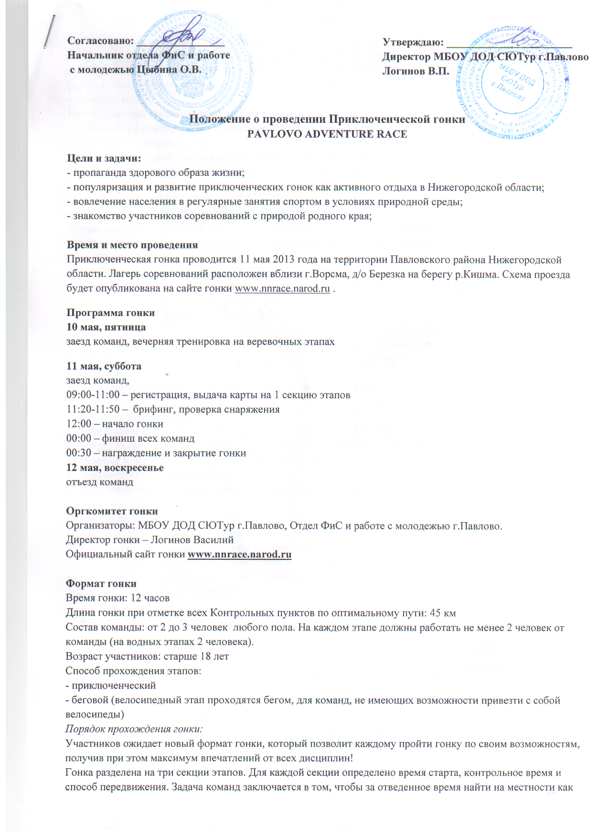

можно больше Контрольных пунктов(КП), используя спортивные карты. На веревочных этапах и водных этапах так же необходимо совершать отметку КП. Контрольные пункты имеют разную стоимость в баллах (так например наибольшую стоимость имеют КП расположенные на водных и веревочных этапах, на далеком расстоянии от места старта, в сложных для поиска местах). Выигрывает команда, набравшая наибольшее количество баллов.
Каждая команда, оценивая свои силы выбирает свой маршрут нахождения КП и может вернуться в базовый лагерь в любой момент. Если команда превышает контрольное время с нее снимаются по 1 баллу за каждую просроченную минуту.
Перед каждой секцией этапов команде выдается спортивная карта.
На веревочных и водных этапах отведено время когда они доступны для прохождения и этапы проходятся в порядке живой очереди.
Секция этапов №1 
Со старта команда движется на велосипедах. Найдя водный этап или веревочный этап команды оставляют велосипеды у судей и проходят этапы.
Контрольное время секции этапов – 4,5 часа
Длина прохождения всех КП по оптимальному маршруту – 23 км
Секция этапов №2 
Команды перемещаются по этапу пешком. Находя веревочные этапы команды преодолевает их и отмечаются либо у судьи либо на самой переправе. Водный этап для прохождения будет открыт для команд с 19:00.
Контрольное время секции этапов – 5,5 часов
Длина прохождения всех КП по оптимальному маршруту – 17 км
Секция этапов №3
Со старта команда проходит веревочную переправу, далее все КП ищутся в произвольном порядке. Этап проходится в формате ночного ориентирования.
Контрольное время секции этапов – 1 час
Длина прохождения всех КП по оптимальному маршруту – 5 км
Снаряжение
Ниже представлено обязательное снаряжение которое участники должны иметь с собой при прохождении всей дистанции или отдельных этапов. Снаряжение делится на личное и командное снаряжение. Проверка обязательного снаряжения будет происходить во время гонки и обнаружение недостающего снаряжения может привести к дисквалификации или наказанию в соответствии с правилами гонки. Недостающее снаряжение участники могут получить на арендной основе.
Обязательное личное снаряжение на протяжении всей гонки:
СНАРЯЖЕНИЕ | КОЛИЧЕСТВО | ПРИМЕЧАНИЕ
Головной убор | 1 | для защиты от солнца (возможны повязки, банданы)
Водонепроницаемая накидка | 1 | для защиты от дождя
Перчатки (рукавицы) | 1 | для прохождения веревочных этапов
Одежда с длинными рукавами | 1 | для защиты от колючего кустарника, насекомых
Фонарь | 1 | на ночное ориентирование
Обязательное командное снаряжение на протяжении всей гонки:
СНАРЯЖЕНИЕ | КОЛИЧЕСТВО | ПРИМЕЧАНИЕ
Спички | 1
Аптечка первой помощи | 1 | 2 упаковки бинта, 2 упаковки ваты, 1 рулон лейкопластыря, йод, перекись, болеутоляющие средства
Мобильный телефон | 1 | для экстренной связи с организаторами, номер телефона впечатан в карту
Рюкзак | 1 | 20 литров
Средство от комаров | 1 | для комфортного передвижения по гонке
Складной нож | 1
Запас питьевой воды | 1 | 1 литр
Часы | 1 | контролировать время прохождения маршрута
Обязательное снаряжение на каждого участника на велосипедном этапе:
СНАРЯЖЕНИЕ | КОЛИЧЕСТВО | ПРИМЕЧАНИЕ
Велосипед | 1 | должен находиться в исправном состоянии
Каска | 1 | во время движения на велосипеде участники должны находиться в каске с целью безопасности
Обязательное снаряжение на команду на водном этапе:
СНАРЯЖЕНИЕ | КОЛИЧЕСТВО | ПРИМЕЧАНИЕ
Байдарка | 1 | двухместная байдарка на связку (предоставляется судьями)
Спас-жилет | 2 | (предоставляется судьями)
Весло | 2 | (предоставляется судьями)
Обязательное снаряжение на каждого участника на веревочном этапе:
СНАРЯЖЕНИЕ | КОЛИЧЕСТВО | ПРИМЕЧАНИЕ
Нижняя (беседка) страховочная система | 1
Ус самостраховки | 1 | длинной от беседки до кончиков пальцев вытянутой руки из верёвки диаметром не менее 9,5 мм
Удерживающее спусковое устройство | 1 | можно применять восьмерку
Устройство для подъёма | 1 | жумар
Карабин | 3
Каска | 1 | для безопасности
Карты
Перед каждой секцией этапов командам выдается карта для прохождения секции этапов, созданная на основе современных спортивных карт, масштабом от 1:10000 до 1:25000.
Контрольные пункты
Контрольные пункты оборудованы красно-белой призмой с названием гонки и компостерами (в отдельных случаях карандашами). На ночном ориентировании КП будут оборудованы подсветкой. Контрольные пункты расположены на однозначно определяемых ориентирах, в хорошо видимых местах и различимы с расстояния в 10 м.
Образец контрольного пункта (КП) будет вывешен на старте гонки.
Транзитные зоны
Транзитная зона между секциями этапов расположена в базовом лагере соревнований на стартовой поляне. Здесь участники могут в отведенное время, оставить ненужное снаряжение, поменять снаряжение, поменять участника гонки, отдохнуть и поесть.
Безопасность
Безопасность и инструктаж на технических этапах гонки обеспечивают судьи.
Каждая команда должна иметь мобильный телефон для связи с судейской бригадой в экстренном случае. В карте будет указан номер для экстренной связи с организаторами.
Требования к участникам соревнований:
• Участники освобождают организаторов от любой материальной, гражданской или уголовной ответственности в случае телесного повреждения или материального ущерба, понесенного ими в течение гонки.
• Участники осведомлены, что дистанция соревнования является потенциально небезопасной, как в техническом, так и в природно-климатическом плане.
• Команда, сошедшая с дистанции, должна в возможно более короткий срок связаться с организаторами, явиться на финиш.
Охрана окружающей среды
Организаторы оставляют за собой право дисквалифицировать команды, замеченные в небрежном и грубом отношении к природе. Весь мусор необходимо уносить с собой до мест утилизации в населенных пунктах.
Спортивная этика
Правилами гонки установлено, что команды должны доброжелательно относиться друг к другу. В случае критических ситуаций, команды должны помогать друг другу вне зависимости от текущего результата. Правилами гонки человеческая взаимопомощь ценится выше спортивного результата.
Зрители
Правилами гонки при прохождении этапов разрешается только моральная поддержка команд. За получение посторонней помощи команда может быть дисквалифицирована с гонки. В транзитной зоне команды могут получать постороннюю помощь в отведенное для этого время.
Номера
На всем протяжении гонки на участников должны быть надеты номера, выдаваемые при регистрации перед стартом. Номера должны быть всегда видны и закреплены поверх одежды участника.
Подсчет результатов
Победители определяются по наибольшему количеству набранных баллов за найденные КП.
Дисквалификация с соревнований
Команда может быть дисквалифицирована при следующих нарушениях:
• Использование посторонней помощи и транспорта.
• Грубое нарушение правил соревнований и техники безопасности.
• Нарушение спортивной этики (неоказание помощи пострадавшим либо препятствование другим командам в достижении финиша – снятие КП и др.).
• Нарушение природоохранной этики.
Все вопросы, связанные с определением итогов соревнований, а также отдельные спорные вопросы решает главный судья.
Заявки на участие
Для предварительной заявки команде необходимо написать письмо на адрес nnrace@yandex.ru с темой "Приключенческая гонка" указав название команды (организации), состав команды (ФИ), года рождения, телефон для связи, необходимое снаряжение в аренду и способ оплаты взноса (необходимые отчетные документы).
Стартовый взнос с команды:
Взнос с команды - 1600 руб (в стоимость входит аренда: байдарки, спас-жилетов, весел)
Взнос с команды представляющей организацию - 2000 руб (в стоимость входит аренда: байдарки, спас-жилетов, весел)
Первым 5 заявившимся командам скидка 200 рублей!
При заявке с 4 мая стартовый взнос возрастает на 50%.
Команды могут использовать свое снаряжение, недостающее можно взять в аренду:
Аренда на участника:
Страховочная система - 100 руб
Снаряжение - 100 руб
Каска - 100 руб
При аренде снаряжения на гонку, 10 мая на тренировочную веревочную дистанцию снаряжение участникам гонки предоставляется бесплатно.
С 22 апреля производится оплата стартового взноса:
- по безналичному расчёту на расчётный счет: УФК по Нижегородской области (Финансовое управление Администрации Павловского муниципального района, МБОУ ДОД СЮТур г.Павлово, л/сч. 24918074029) Банк РКЦ г.Павлово р/сч. 407701810922353000001 БИК 042235000, ИНН 5252011296.
или
- на месте проведения соревнований (без предоставления отчетных документов)
Награждение
Команды занявшие:
1,2,3 места в общем зачете,
1 место среди смешанных команд, не вошедших в первую тройку (не менее одной девушки в команде на каждом этапе),
1 место среди команд, не вошедших в первую тройку, сумма возрастов 2 участников которой на каждом этапе больше 60,
1 место среди команд, не вошедших в первую тройку, выбравших беговой формат,
награждаются призами,
+ команде занявшей 1 место в общем зачете возвращается стартовый взнос
+ все команды награждаются памятными грамотами
ЖДЕМ ВАШУ КОМАНДУ
НА PAVLOVO ADVENTURE RACE!

